1050 BXL/IXL: (réf 2750 B): Appartement 3 chambres sis Avenue Louise

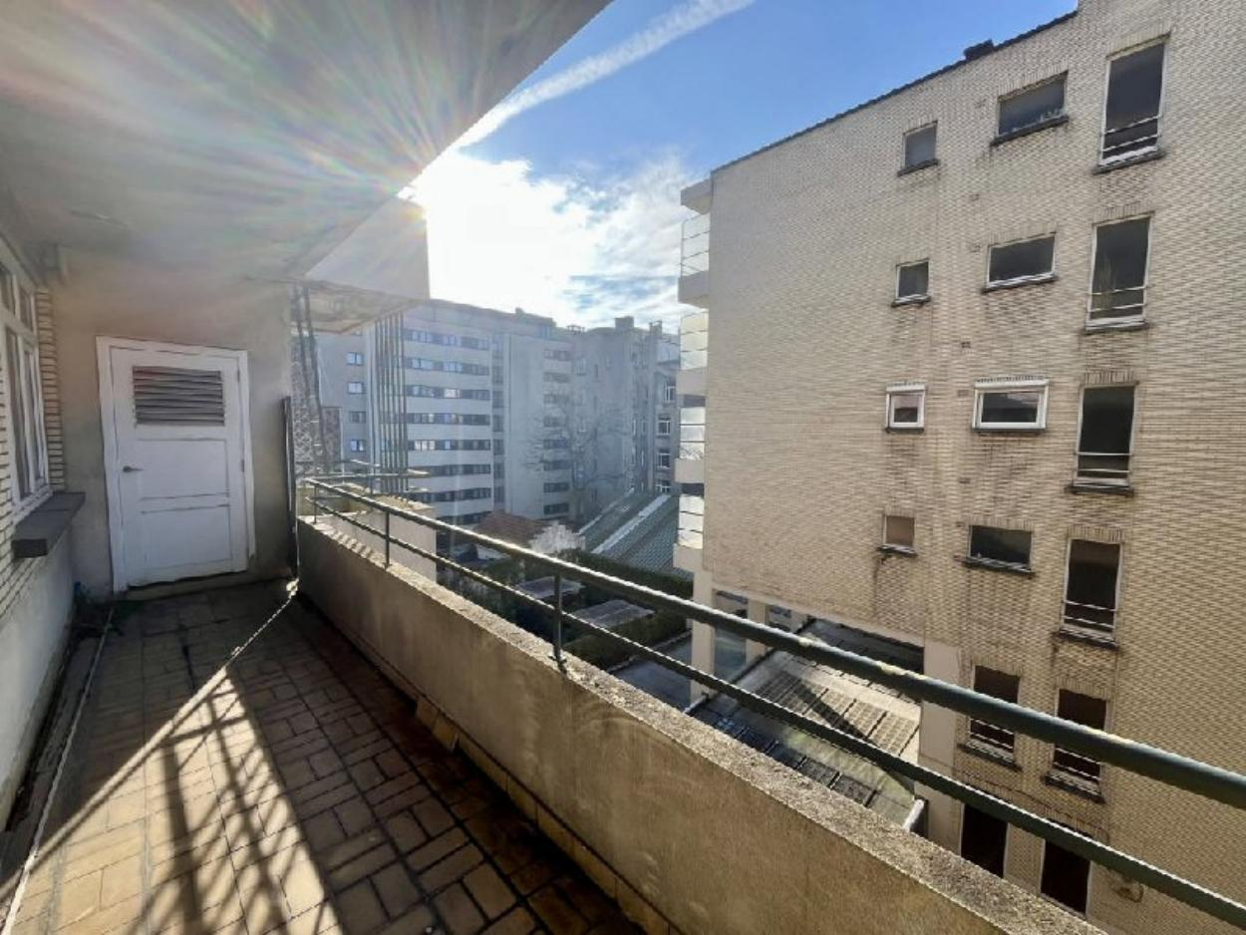

Cabinet médical ou appartement de 174 m2 en plein centre de l'Avenue Louise (Bailli) offrant de nombreuses possibilités pour une profession libérale et/ou une habitation. Actuellement un business clé-en-main d'un médecin de renom et entièrement prêt à exploiter : avec une patientèle importante, un site Internet, un très bon référencement Google, tout le mobilier et le matériel nécessaire (tables d’examen, plâtres, etc.) L'immeuble bénéficie également d'une excellente situation commerciale avec des transports publics ainsi qu'un parking ouvert littéralement devant l'entrée. Ce cabinet offre 3 grands bureaux principaux, une chambre 4 de consultation avec bow-windows, une salle d'attente 5 avec deux placards, un lavabo et une fenêtre, (facilement transformable en bureau supplémentaire), une grande pièce de stockage avec une fenêtre et également transformable en 6me bureau, un hall d'entrée avec porte blindée, espace d’accueil et un placard, une cuisine aménagée convertie en bureau de secrétariat, avec un grand local d'archives encastré, un lavabo et un balcon, un WC séparé, une salle de bain séparée avec baignoire, deux lavabos sur colonne, bidet et armoire de rangement, ainsi qu'une grande terrasse. Emplacement de parking couvert avec deux caves.

Infos & Visites Century 21 Boondael 02/660.21.21 - 0491/19.73.57
OU www.century21boondael.be

Prix : 650.000 €

Avenue Louise, 193 à 1050 Elsene

Informations générales :

- Nombre de chambre : 4
- Nombre de salle de bains : 2
- Garage / Parking : / 1
- Terrasse : Oui
- Exposition : Sud Ouest
- Type de cuisine : Aménagée
- Type de chauffage : Gaz
- Charges mensuelles : +- 300€

Surfaces :

- Surface habitable : 174 m²
- Surface terrasse : 10 m²

Détails :

4ème étage:
- Bureau 35,5m²
- Chambre Cabinet arrière : 19,6m² + Cabinet avant : 18m²
- Hall d'entrée 16,4m²
- Palier 11,6m²
- Réception 10,4m²
- Salle de bains 7m²
- Salle d'eau 6,6m²
- Hall petit hall : 1,34m²
- WC 1,14m²
Pièces diverses:
- Cave deux caves
- Parking Emplacement de parking n°3
- Terrasse 8,7m²
Equipements de Cuisine:
- Evier
Equipements Electrique:
- Videophone
Equipements divers (suite):
- Ascenseur
- Double vitrage
- Placards
- Porte blindée
- Volet
Fenêtres:
- Bois
- PVC
Certifications:
- Emissions CO2 69,00 Kg Co2m²an
- Numéro de certificat PEB 20240913-0000690175-01-5
- Prestation énergétique 267,00 Kwh
- Total énergie primaire 46.337,00 kwh/an
Sol:
- Parquet
Services:
- Bus 20,00 m
- Commerces
- Métro

Photos :

